INSERTAR AQUÍ EL NOMBRE DE MI NEGOCIO
INSERTAR EN EL LOGO DE ABAJO, LA IMAGEN DE MI NEGOCIO (LOGOTIPO O FOTO)
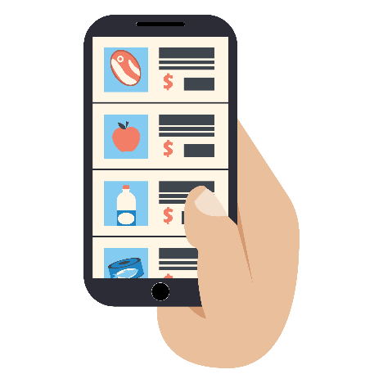
INSERTAR AQUÍ MI NÚMERO DE WHATSAPP/NÚMERO DE TELÉFONO

¡GRACIAS POR COMPRAR Y AYUDARNOS A LOS PEQUEÑOS COMERCIOS!
COMUNÍCATE A NUESTRO NÚMERO Y TE OFRECEMOS: (Seleccione lo que disponga)

FORMAS PAGO (Seleccione la que tenga) :
1) Efectivo
2) Transferencias: Nombre Banco/Número Cuenta/Tipo Cuenta/RUT/NIT. Correo/Nombre beneficiario
3) Tarjetas de crédito: VISA/ Mastercard/ AMERICAN EXPRESS
- Pedidos por WhatsApp/ Teléfono
- Entregas a domicilio
- Tener tu pedido listo solo para que lo recojas en el establecimiento comercial
- Enviarte el catálogo de productos y promociones del día

